**API Documentation Tracer**

1. GET Token

**Note** : key Code sebaiknya memiliki Notes “ User yang boleh login hanya yang memiliki role .. ” -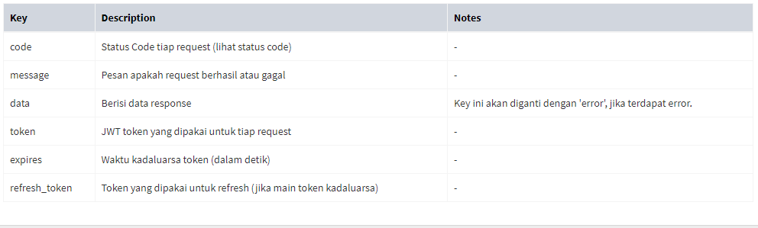

1. Refresh Token

**Note** : Pada tabel body bagian body key refrsh_token sebaiknya memiliki “refresh token, didapat pada saat get token”-

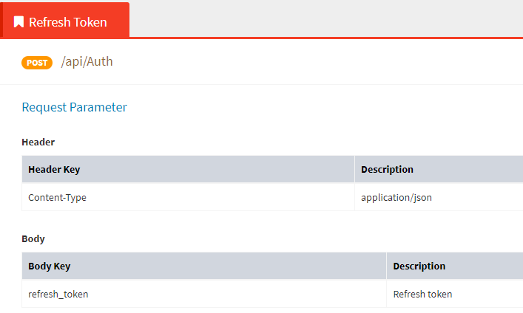

1. GET Tahun Lulus Alumni (Non Login)

**Note** : key tahun sebaik nya memiliki description “Sudah diurutkan berdasarkan Tahun” -

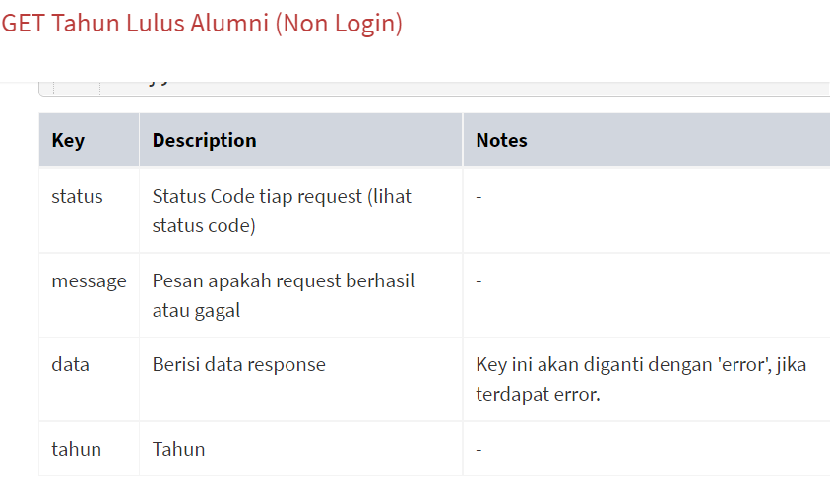

1. GET Asal Kampus/Sekolah

**Note** : key nama_pt sebaik nya memiliki description “Sudah diurutkan berdasarkan Abjad” -

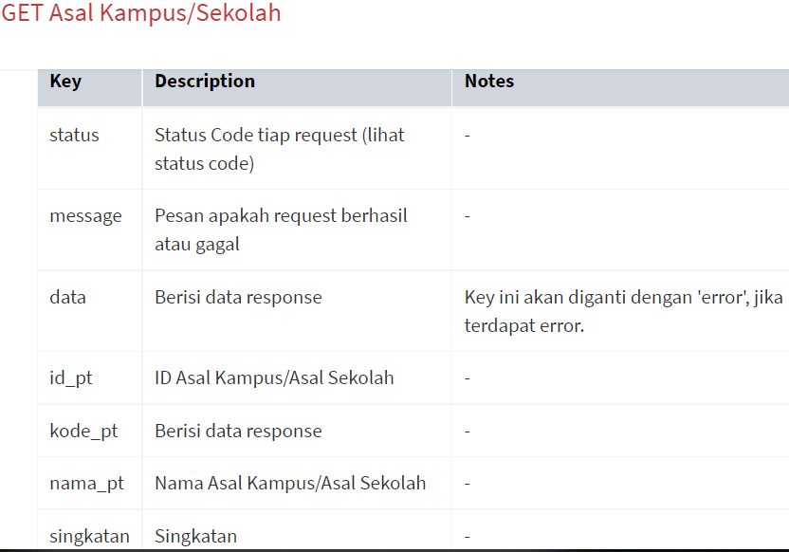

1. GET Program Studi/Jurusan

**Note** : key kode_prodi sebaik nya memiliki description “Sudah diurutkan berdasarkan Abjad” -

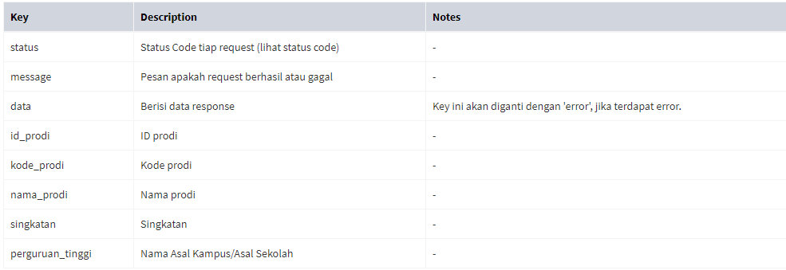

1. GET Provinsi

**Notes :** untuk key nama_provinsi sebaiknya ditambahkan notes “Sudah diurutkan berdasarkan abjad” -

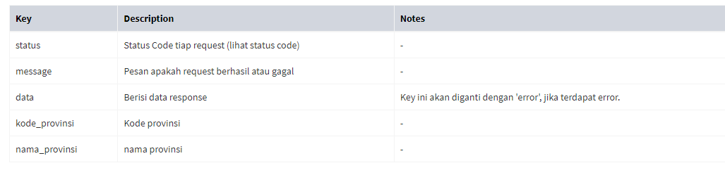

1. GET Kabupaten/Kota

**Notes :** untuk key nama_kab_kota sebaiknya ditambahkan notes “Sudah diurutkan berdasarkan abjad” -

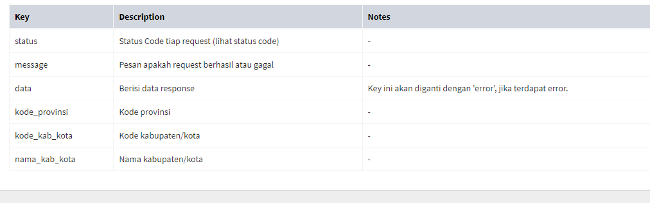

1. GET Kecamatan

**Notes :** untuk key nama_kecamatan sebaiknya ditambahkan notes “Sudah diurutkan berdasarkan abjad” -

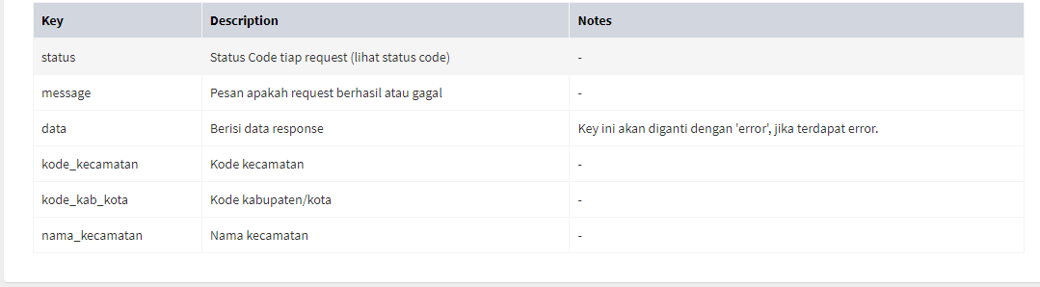

1. GET Agama

**Notes :** untuk key nama_agama sebaiknya ditambahkan notes “Sudah diurutkan berdasarkan ID agama” -

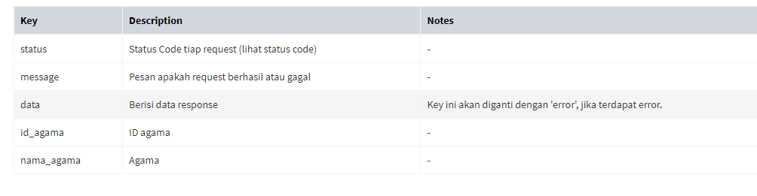

1. GET Jenis Survey

**Notes :** untuk key jenis_survey sebaiknya ditambahkan notes “Sudah diurutkan berdasarkan ID jenis survey” -

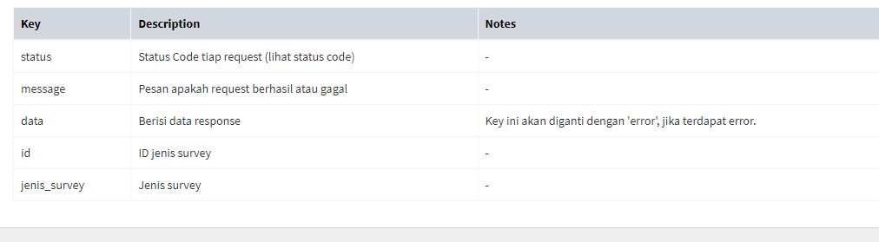

1. GET Status Alumni

**Notes :** untuk key status_alumni sebaiknya ditambahkan notes Sudah diurutkan berdasarkan ID status alumni. -

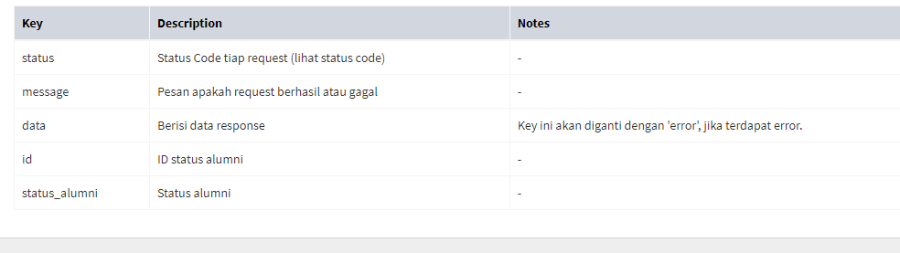

1. Get Alumni

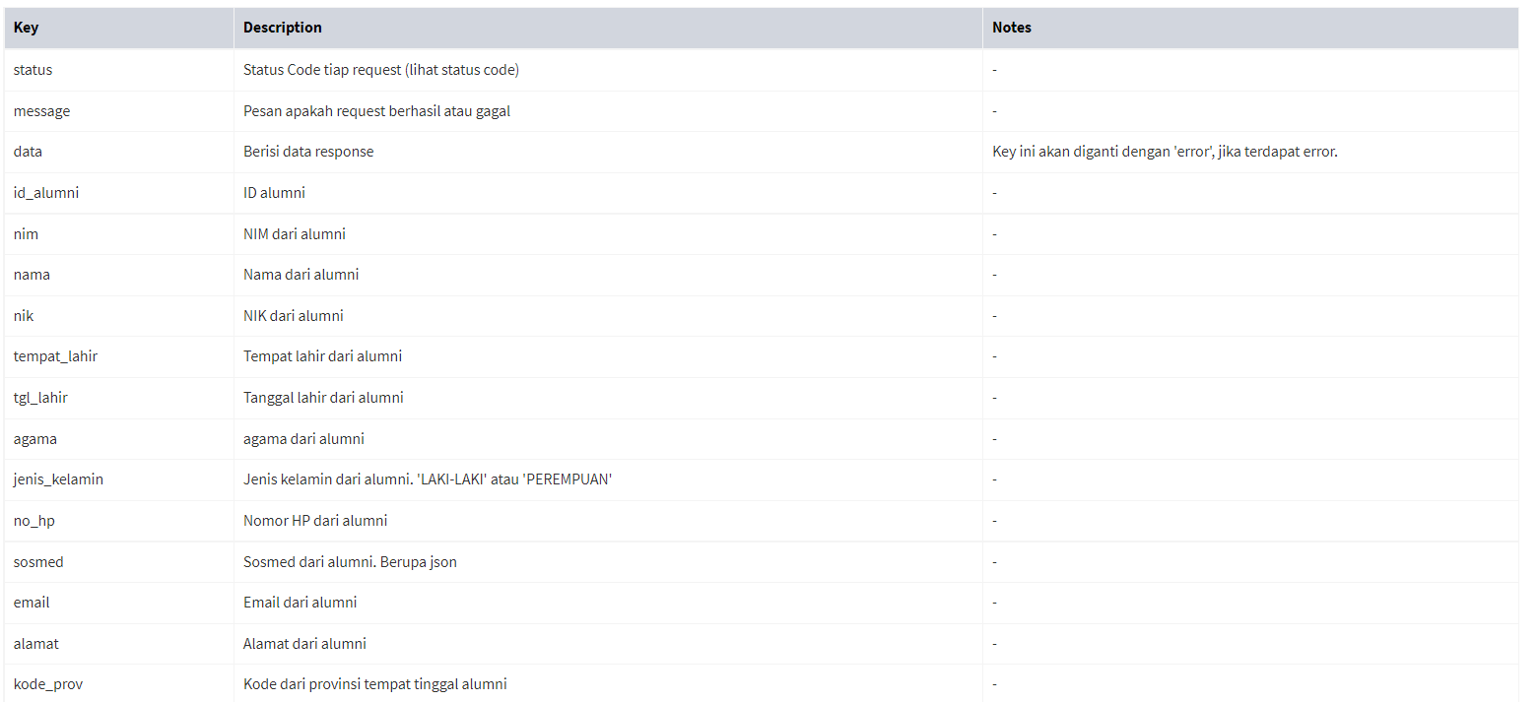

**Note:**

1. Untuk key nama lebih baik ditambahkan notes diurutkan berdasarkan nama alumni ascending atau tidak. -
2. Untuk key tgl_lahir lebih baik ditambahkan notes format penanggalan contoh: 08/09/2022. -
3. Untuk key agama lebih baik ditambahkan notes diambil dari get agama. -
4. Untuk key no_hp lebih baik ditambahkan notes diawali 0 atau kode negara. -
5. Untuk key kode_prov lebih baik ditambahkan notes diambil dari get Provinsi. -

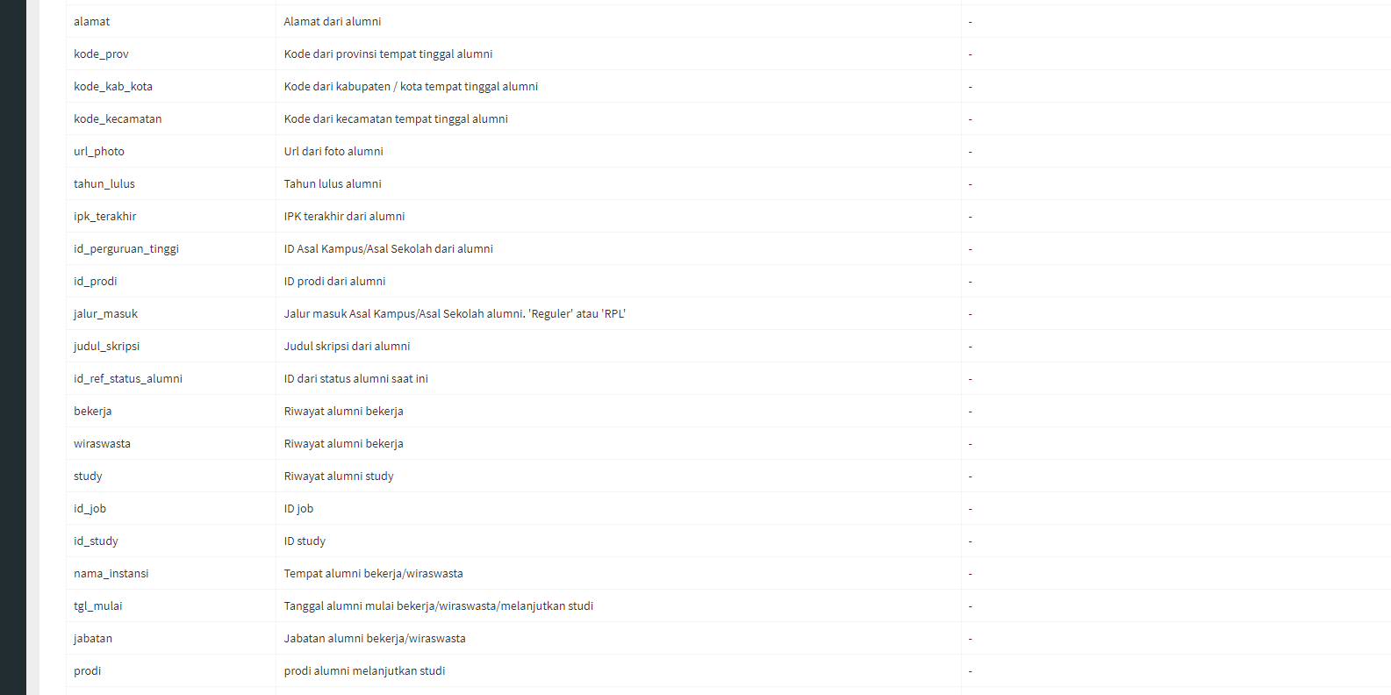

**Note:**

1. Untuk key kode_kab_kota dan kode_kecamatan lebih baik ditambahkan dari get Kabupaten/Kota dan get Kecamatan. -
2. Untuk key IPK_terakhir pada description ditambahkan berupa angka desimal contoh: 3,75. -
3. Untuk key tgl_mulai lebih baik ditambahkan notes format penanggalan contoh: 08/09/2022. -

13. Save Alumni

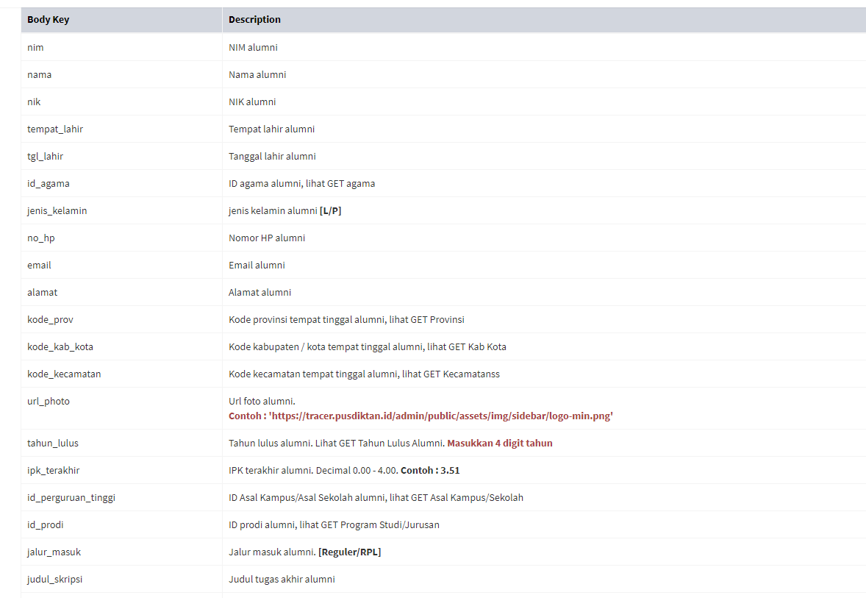

**Note:**

1. Untuk body key nama lebih diperjelas descriptionnya menjadi nama lengkap alumni. -
2. Untuk body key tgl_lahir lebih diperjelas descriptionya ditambahkan format penanggalan contoh:8/09/2022. -
3. Untuk body key no_hp lebih diperjelas descriptionnya ditambahkan 0 atau kode negara. -
4. Untuk body key Kode_kecamatan ada typo di descriptionnya kelebihan daubel s. -

14. Update Alumni

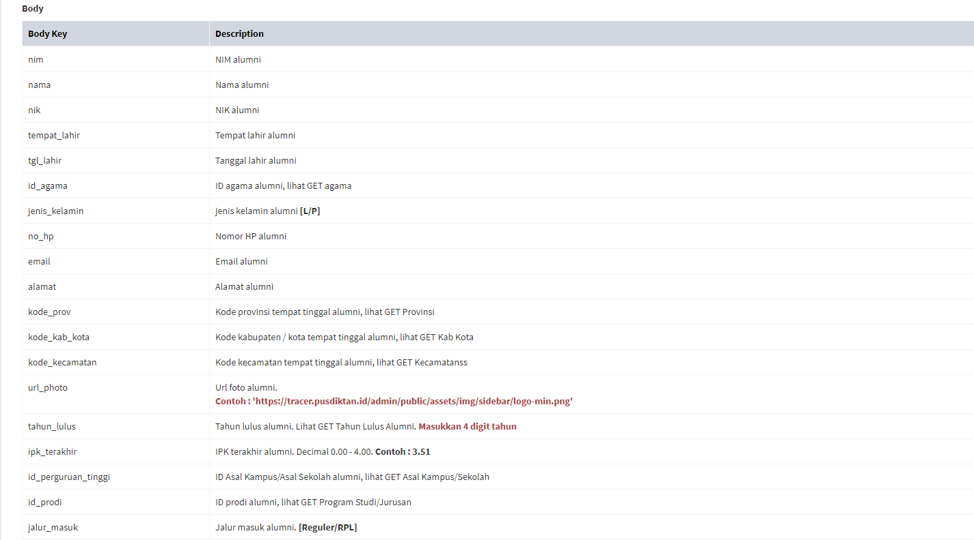

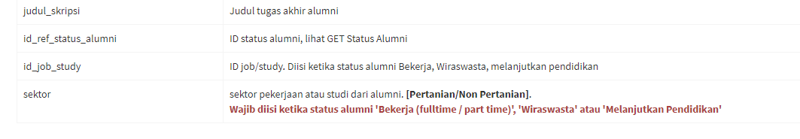

**Note:**

1. Untuk body key nama lebih diperjelas descriptionnya menjadi nama lengkap alumni. -
2. Untuk body key tgl_lahir lebih diperjelas descriptionya ditambahkan format penanggalan contoh:8/09/2022. -
3. Untuk body key no_hp lebih diperjelas descriptionnya ditambahkan 0 atau kode negara. -
4. Untuk body key Kode_kecamatan ada typo di descriptionnya kelebihan daubel s. -
5. Untuk body key id_job_study lebih diperjelas descriptionnya di isi berdasarkan get atau kode mana. -

15. Delete Alumni

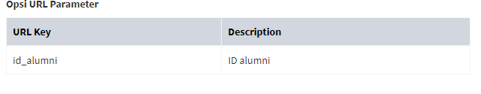

**Note:** Untuk description parameter lebih diperjelas lagi untuk id alumni dapat dilihat pada get Alumni.-

16. Get Kuesioner

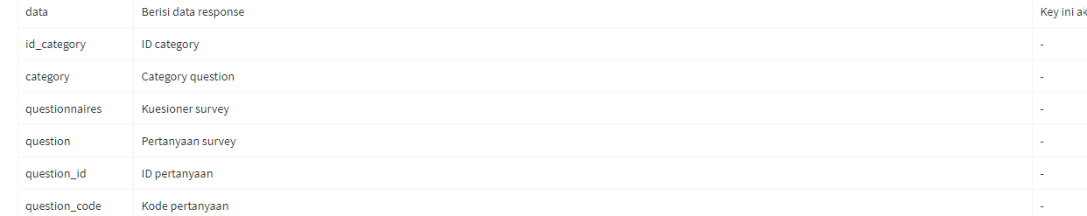

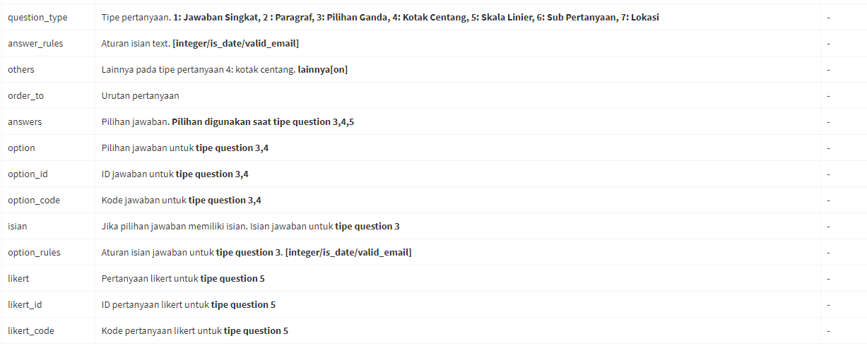

**Note:**

1. Untuk key category lebih baik ditambahkan note diurutkan berdasarkan abjad. -
2. Untuk key answer_rules description lebih deiperjelas misal aturan isian berupa text dengan contoh: Ya benar.
3. Untuk key order_to lebih baik ditambahkan urutan pertanyaan berdasarkan apa.